Здравствуйте!!!
19.11.21 Лабораторная работа. MS Excel. Задачи линейного программирования
Информацию берете из файла СТ-21 Информатика (лаб) 19.11.21 (часть2).

Внимательно прочитать лекцию (стр.59-61) для дальнейшей работы. Выполнить в MS Excel практическую часть предлагаемого материала на листах: 1- пример из лекции, 2- задачи для самостоятельного решения (стр. 61-64), выбрать задание с номером своего варианта, решить, добавить все пояснения к работе, как показано в примере.

Пример из лекции

Таблицы с формулами

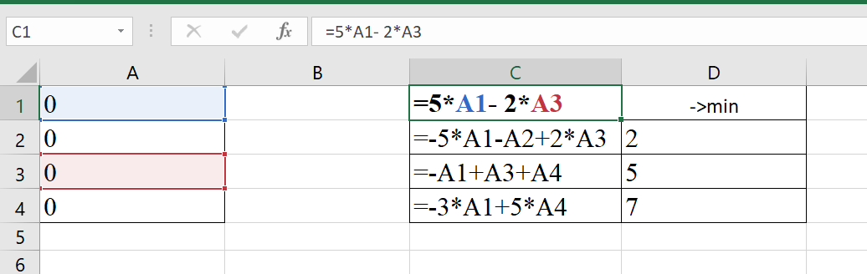
Результаты

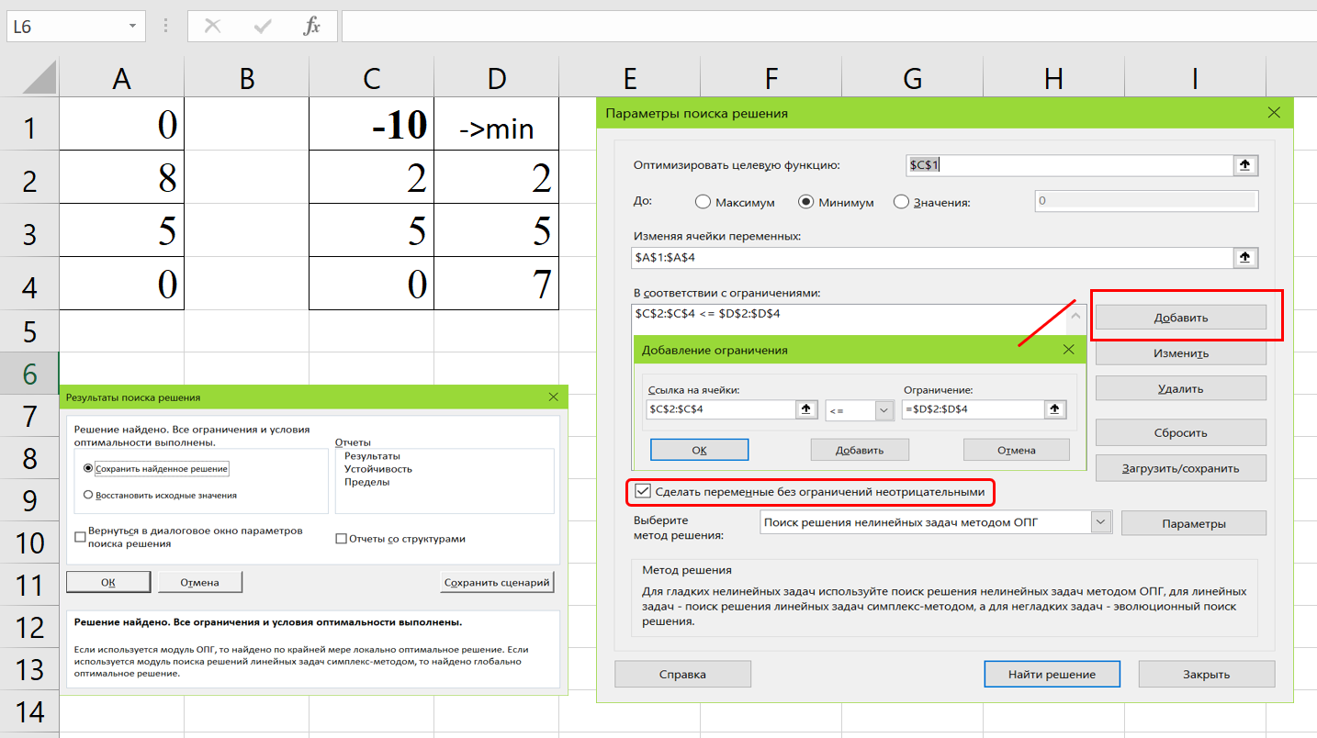

Внимание!!! Прикрепить выполненную работу с пояснениями, т.е. формулами, диаграммами, скриншотами и результатами в личном кабинете.

Я проверяю, оставляю рецензии и оценки.

Всего доброго! С уважением, Шестакова О.Н.

